ĐÁP ÁN TIẾNG VIỆT TUẦN 23

**III/ PHẦN BÀI TẬP**

**Câu 6: Điền : oanh, oăt, uya?**

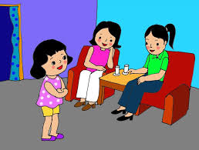 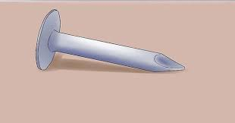 

đứng khoanh tay chiếc đinh nhọn hoắt sao khuya

**Câu 7: Nối**

|  |
| --- |
| Giấy pơ-lyua |
| Chú voi |
| Tàu thủy |
| Lũy tre làng |

|  |
| --- |
| chở khách ra đảo. |
| rất mỏng. |
| huơ huơ cái vòi. |
| toả bóng mát. |